Математика 4 класс
Среда ...04.2020
Тема. Өчпочмак, турыпочмаклык, квадратның периметрын, турыпочмаклык һәм квадратның мәйданын табу
- Видеоурок https://youtu.be/1hdyKfdUv3E
- Кагыйдәләрне искә төшер!
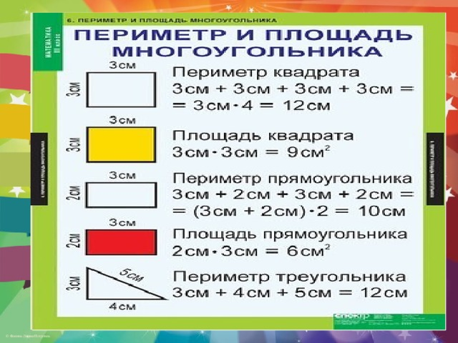

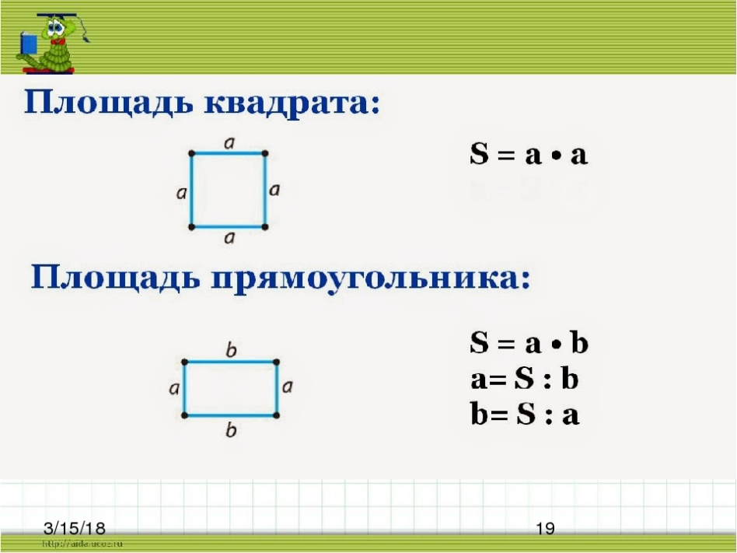
- Дәреслек белән эш:
- № 253; 254
(Эшләгәнне фотога төшереп ватсапка салырга)
- ВПР биремнәрен эшләргә:
Задание 5.1 № 321
На изготовление витража понадобилось стекло прямоугольной формы.
Найди площадь этого стекла, если длина одной клетки соответствует 1 дм.
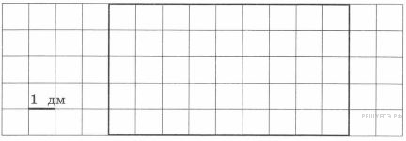
Задание 5.1 № 322
Для окна беседки в детском саду приготовили оргстекло прямоугольной формы.
Найди площадь этого стекла, если длина одной клетки соответствует 1 дм.
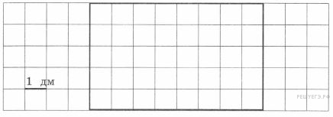
(Эшләгәнне фотога төшереп ватсапка салырга)
- 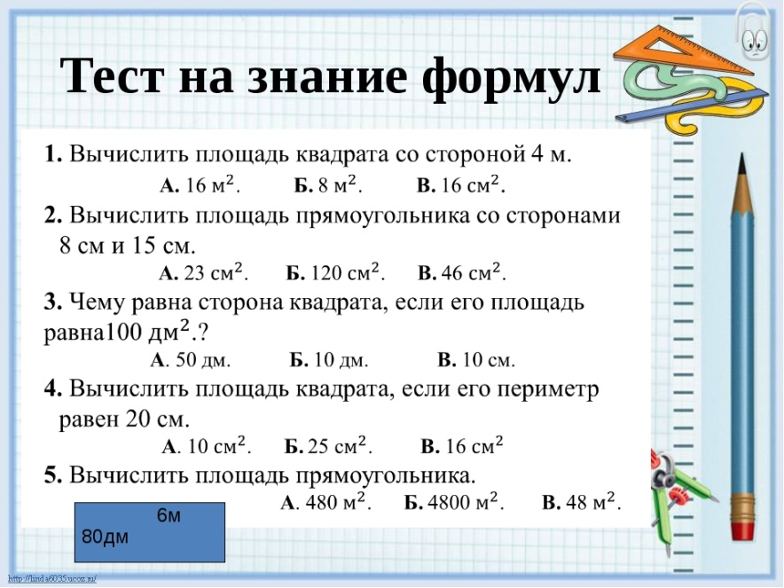

Тестның җавапларын ватсапка салырга

Вторник ...04.2020
Тема. Мәйдан һәм күләм
1 . Видеоурок https://youtu.be/xU2yrlK6M4E

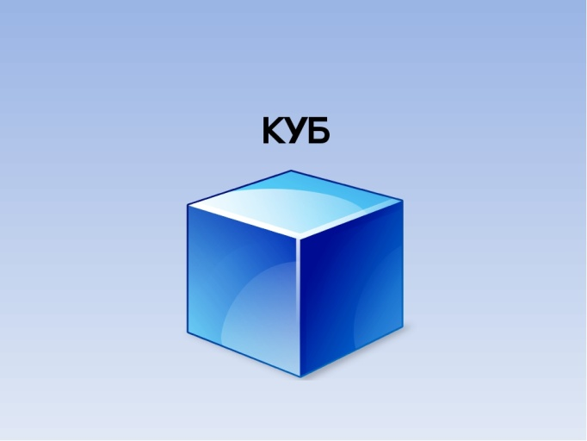

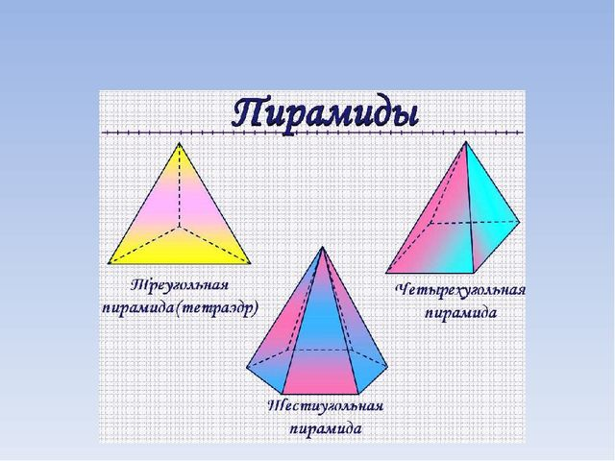

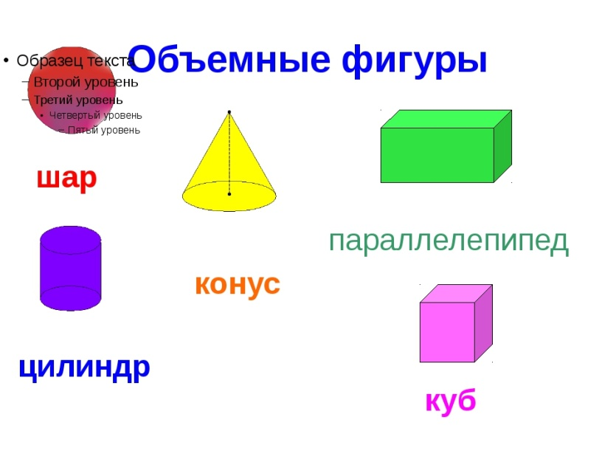

2. Дәреслек белән эш:
№ 271 (Номерларын язып җибәр)
№ 258. (Чишелешне һәм рәсемне фотога төшереп сал)
3. ВПР биреме:
Задание 11 № 442
Из картона вырезали фигуру, составленную из квадратиков. Затем из этой фигуры сложили кубик и поставили его на закрашенный квадратик. Какая буква будет написана вместо знака вопроса?
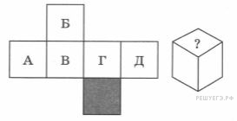
(Эшләгәнне фотога төшереп ватсапка салырга)

